Caso de teste de sistema: Code Burguer's História de Usuário U3: Adicionar itens ao carrinho e finalizar compra
Objetivo: Verificar a história de usuário U3 (todas as partes).
Informações sobre a execução do teste:  Nome do testador: Vinicius Rocha Pinheiro  Data (s) do teste: 21/09  Local / servidor em uso: Aplicação local via Docker | Pré-requisitos para este teste: Lanchonete aberta pelo painel; cliente carlos.silva cadastrado
Versões de software:
Banco de dados: PostgreSQL 13 via Docker, com dados do insertions.sql
Servidor: Tomcat 8.5 / Java 8
Navegador: Chromium (Playwright)
Sistema operacional: Windows 11
 | Configuração necessária: Nenhuma configuração especial necessária
NOTAS e RESULTADOS:
3 falhas: compra de item com acento no nome quebra (HTTP 500); carrinho vazio gera pedido de R$ 0,00; o total gravado ignora a quantidade (DEF-02, também reproduzido em ComprarRegrasTest).
Passos e prints executados com apoio de automação de navegador (Claude + Playwright); uso de IA registrado em docs/ai.

ETAPAS / RESULTADOS DO SCRIPT DE TESTE
PASSO | ETAPA / ENTRADA DO TESTE | RESULTADOS ESPERADOS | RESULTADOS REAIS | Requisitos validados | PASSOU / FALHOU
Adicionar itens e finalizar compra
1 | No cardápio, clicar em "Adicionar ao Carrinho" no X-Burguer | Item guardado para o carrinho | Alerta "Lanche salvo! Faça login no Carrinho..." |  | PASSOU
2 | Em Bebidas, adicionar "Água Mineral 500ml" | Item guardado para o carrinho | Alerta "Bebida salva!..." |  | PASSOU
3 | Abrir o carrinho sem login e depois logar | Pede login e, depois, mostra os dois itens | Pediu login; após logar mostrou Água R$ 4 e X-Burguer R$ 18, total R$ 22,00 |  | PASSOU
4 | Clicar em "+" na Água (quantidade 2) | Total passa a R$ 26,00 | Quantidade 2 e total R$ 26,00 |  | PASSOU
5 | Avançar para o resumo do pedido | Resumo com x2 Água, x1 X-Burguer e R$ 26,00 | Resumo correto, total R$ 26,00 |  | PASSOU
6 | Clicar em "Finalizar" | "Pedido Salvo com Sucesso!" | HTTP 500 (NullPointerException em comprar.java:124): a bebida com acento no nome não é encontrada no banco. A tela mostrou o HTML do erro como alerta e esvaziou o carrinho |  | FALHOU
Fluxo Alternativo 1: carrinho vazio
7 | Com o carrinho vazio, finalizar a compra | Compra recusada | "Pedido Salvo com Sucesso!" e pedido de R$ 0,00 gravado em tb_pedidos |  | FALHOU
Fluxo Alternativo 2: quantidade maior que 1
8 | Carrinho só com X-Burguer, quantidade 2; abrir o resumo | Total R$ 36,00 | Total R$ 36,00 |  | PASSOU
9 | Finalizar a compra | Pedido gravado com R$ 36,00 | "Pedido Salvo com Sucesso!", mas tb_pedidos.valor_total = 18,00 (quantidade 2 gravada em tb_lanches_pedido) |  | FALHOU

Evidências (prints da execução)
Passo 1 - No cardápio, clicar em "Adicionar ao Carrinho" no X-Burguer
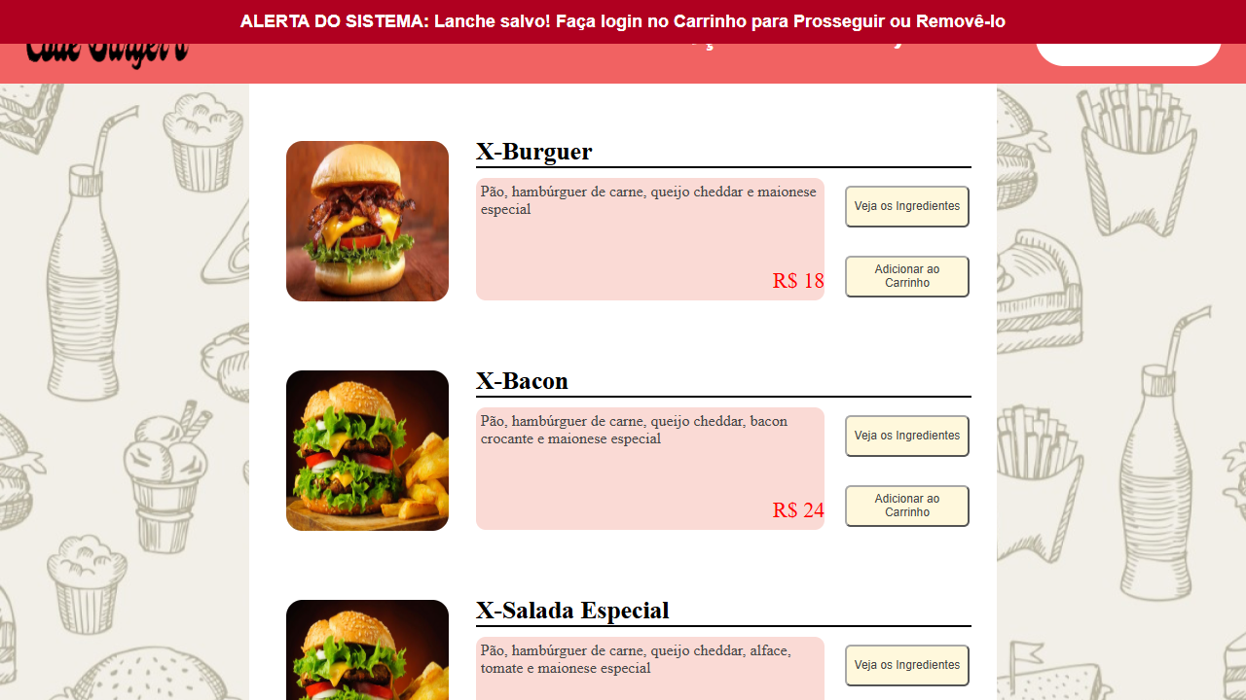
Passo 2 - Em Bebidas, adicionar "Água Mineral 500ml"
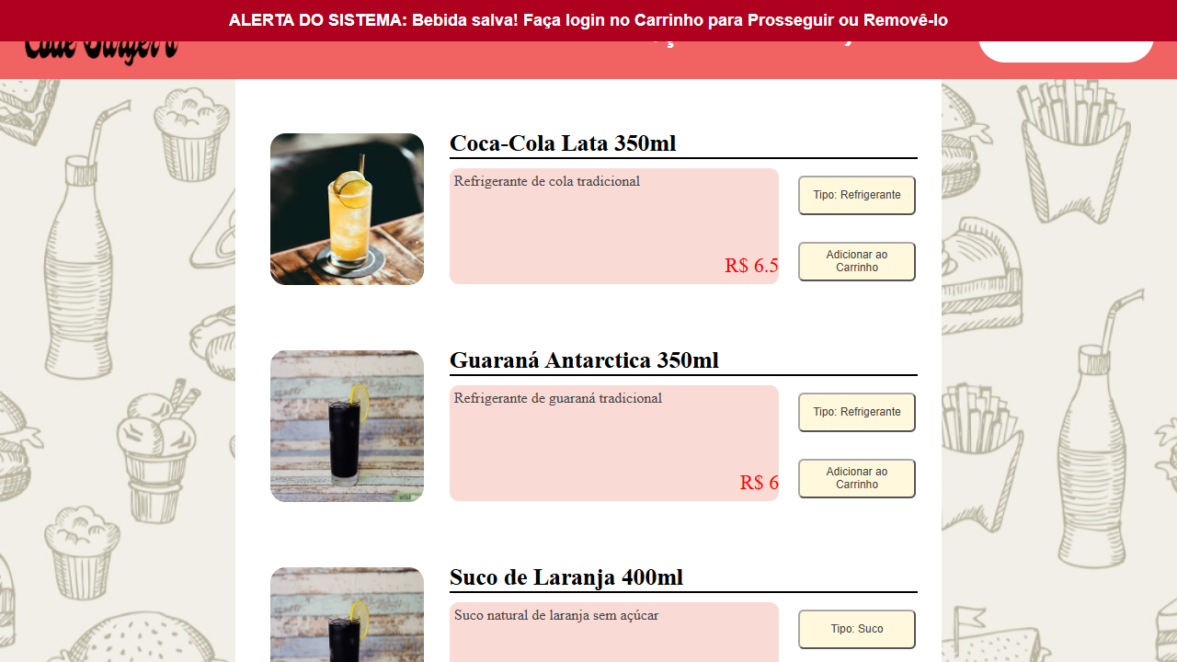
Passo 3 - Abrir o carrinho sem login e depois logar
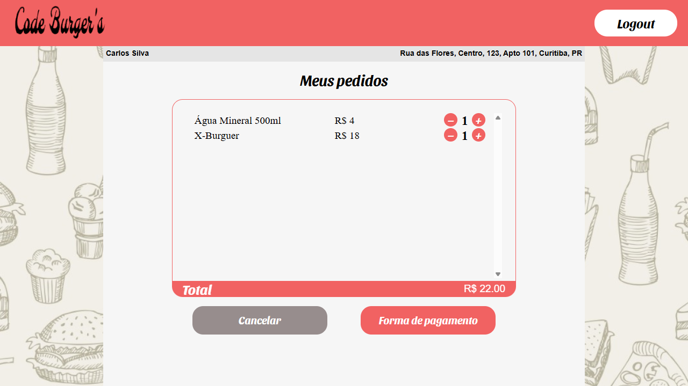
Passo 4 - Clicar em "+" na Água (quantidade 2)
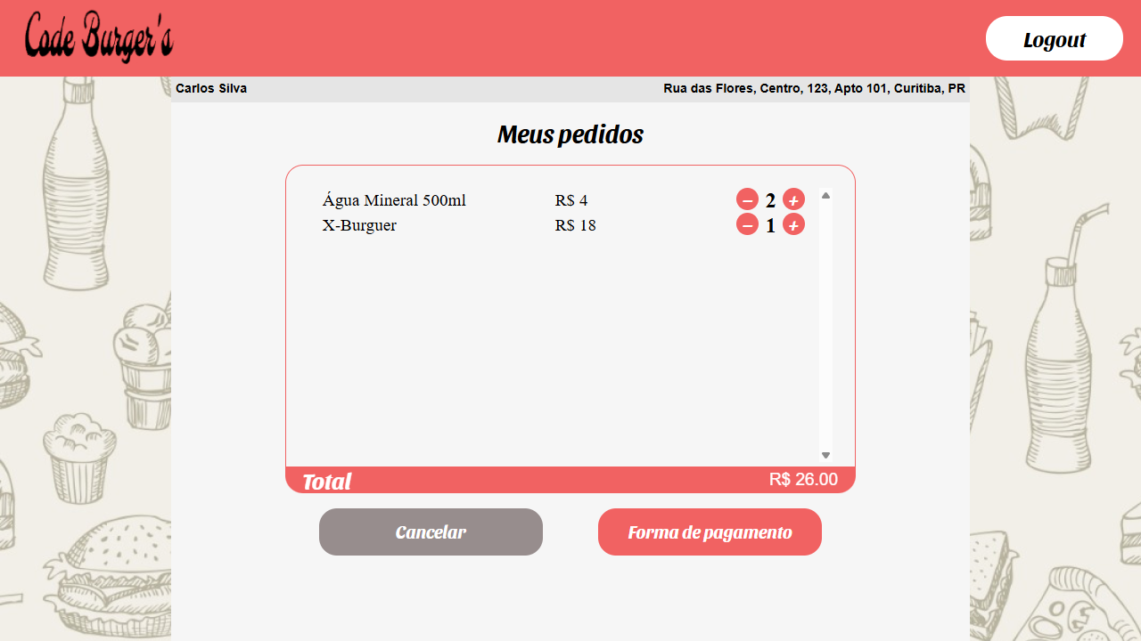
Passo 5 - Avançar para o resumo do pedido
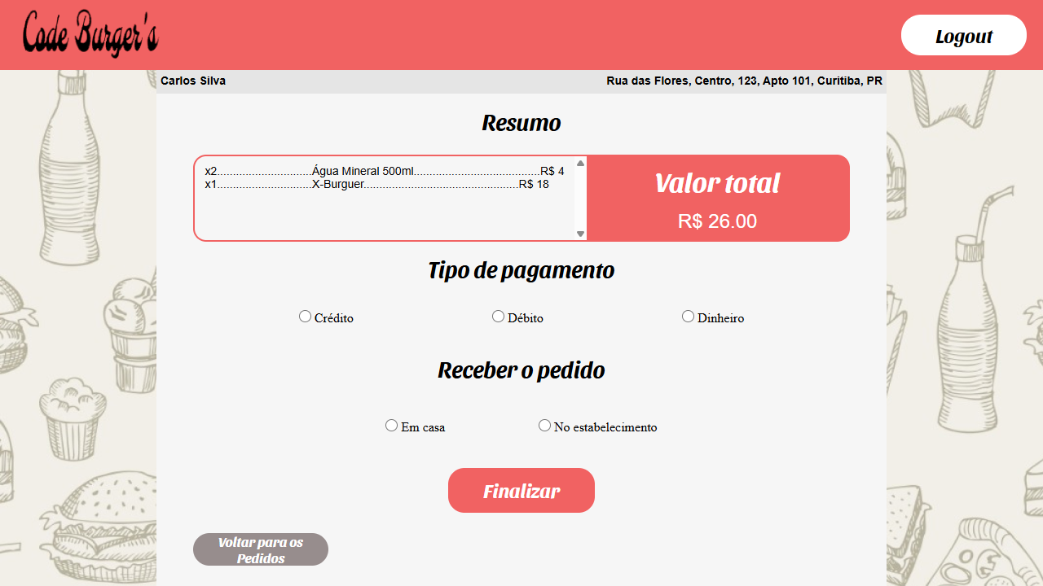
Passo 6 - Clicar em "Finalizar"
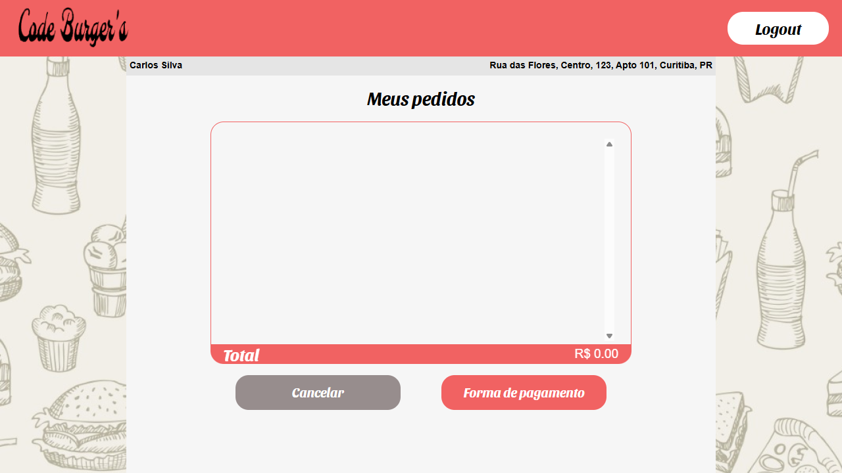
Passo 7 - Com o carrinho vazio, finalizar a compra
Passo 8 - Carrinho só com X-Burguer, quantidade 2; abrir o resumo
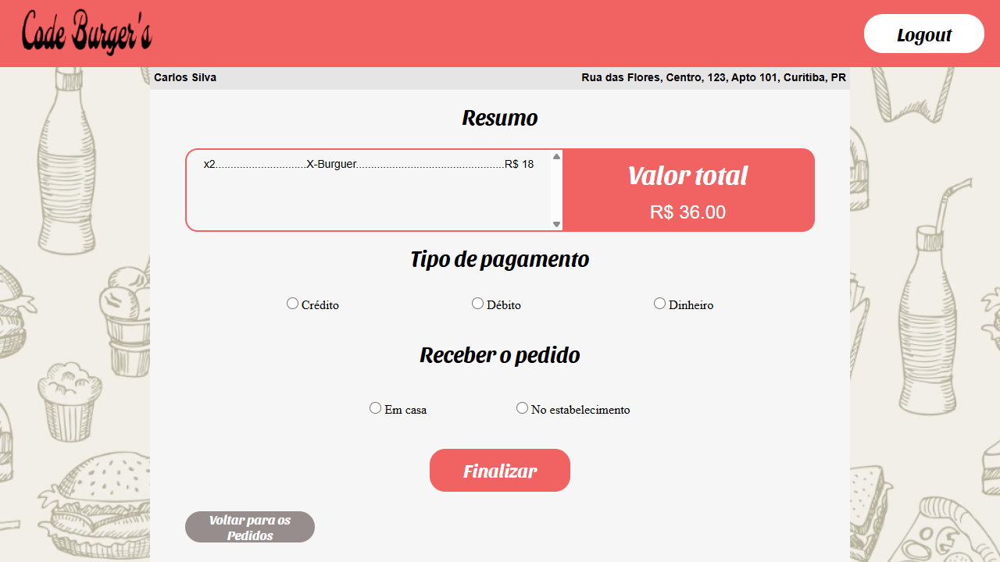
Passo 9 - Finalizar a compra

